LAPORAN MODUL
PRAKTIKUM
PEMROGRAMAN SISI BACK END



Disusun oleh :
Nama : Irvan Cahya Nugraha
NIM : 245410034
Kelas : Informatika 1

PROGRAM STUDI INFORMATIKA
PROGRAM SARJANA
FAKULTAS TEKNOLOGI INFORMASI
UNIVERSITAS TEKNOLOGI DIGITAL INDONESIA
YOGYAKARTA
2026 / 2027

MODUL 4
Larik ( Array )

A. TUJUAN PRAKTIKUM
1. Memamahami konsep dan pemanfaatan index

PEMBAHASAN LISTING
PRAKTIK

Praktik 1
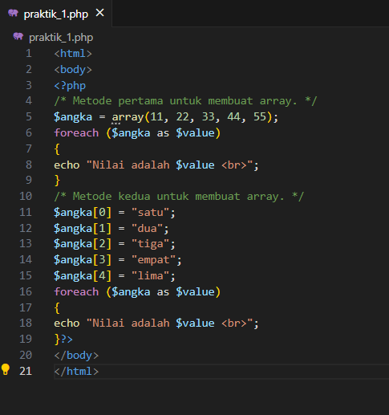
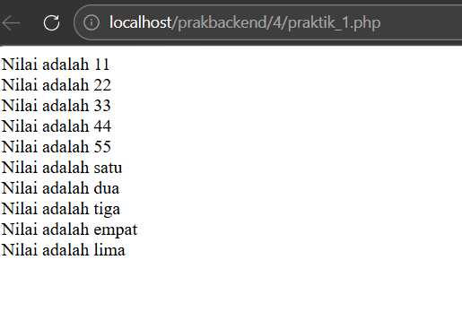
Pembahasan : Program diatas adalah program PHP yang membahas array numerik dengan dua metode pembuatan array. Metode pertama menggunakan fungsi array() untuk langsung mengisi variabel $angka dengan lima elemen sekaligus yaitu 11, 22, 33, 44, 55, kemudian foreach ($angka as $value) mengiterasi setiap elemen dan menyimpannya ke variabel $value yang dicetak ke browser menggunakan echo. Metode kedua mengisi variabel $angka satu per satu menggunakan index numerik mulai dari $angka[0] hingga $angka[4] dengan nilai string "satu" hingga "lima", lalu foreach yang sama digunakan kembali untuk mencetak semua elemen ke browser.

Praktik 2
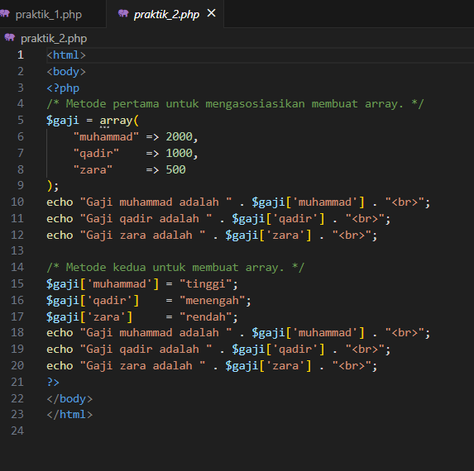
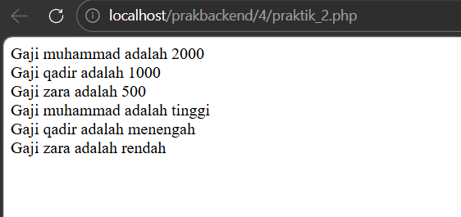
Pembahasan : Program diatas adalah program PHP yang membahas array asosiatif dimana indeks yang digunakan bukan angka melainkan string sebagai kunci. Metode pertama membuat variabel $gaji menggunakan array() dengan pasangan kunci dan nilai menggunakan operator =>, misalnya "muhammad" => 2000 artinya kunci "muhammad" memiliki nilai 2000. Nilai diakses menggunakan kunci string seperti $gaji['muhammad'] kemudian dicetak ke browser dengan echo. Metode kedua mengubah nilai $gaji per kunci menjadi string seperti "tinggi", "menengah", dan "rendah" lalu dicetak ulang ke browser sehingga browser menampilkan dua kelompok output yang berbeda nilainya.

Praktik 3

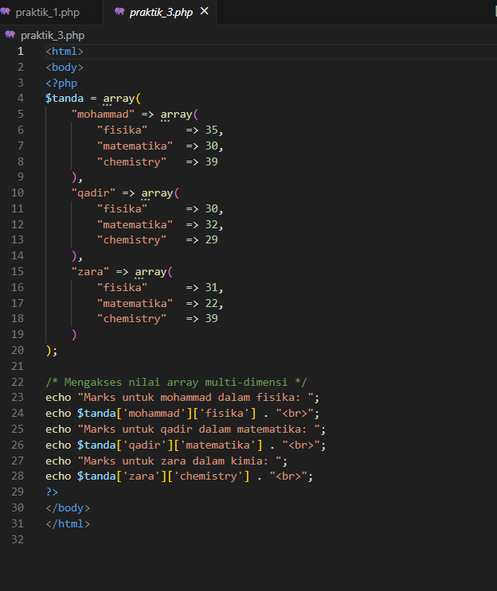

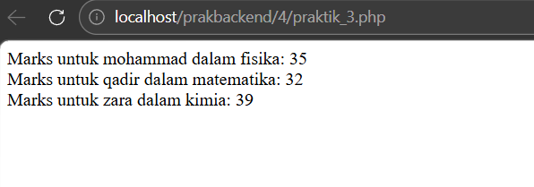
Pembahasan : Program diatas adalah program PHP yang membahas array multidimensi dimana setiap elemen dalam array utama $tanda juga merupakan array. Variabel $tanda menggunakan kunci string nama siswa seperti "mohammad", "qadir", dan "zara", dimana setiap kunci tersebut menyimpan array lagi berisi nilai mata pelajaran "fisika", "matematika", dan "chemistry". Untuk mengakses nilai dalam array multidimensi digunakan dua kunci sekaligus seperti $tanda['mohammad']['fisika'] yang berarti mengakses elemen "fisika" milik "mohammad", hasilnya kemudian dicetak ke browser menggunakan echo.

LATIHAN
LATIHAN
Latihan 1

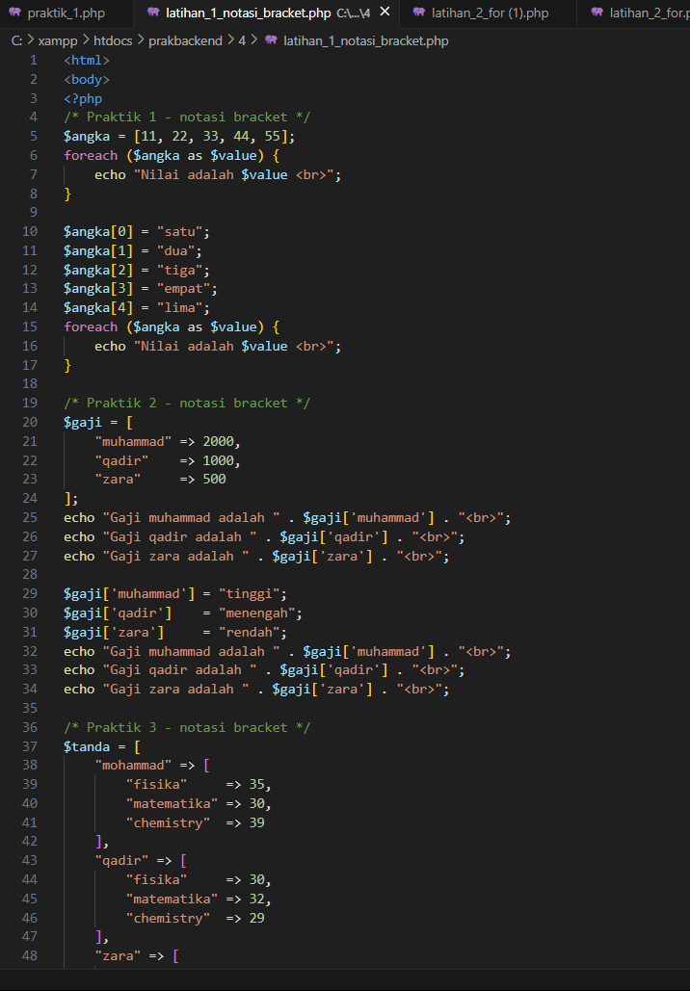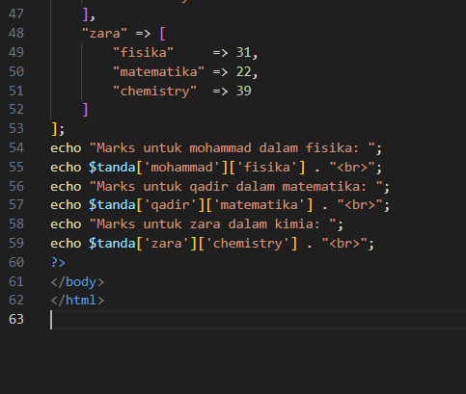
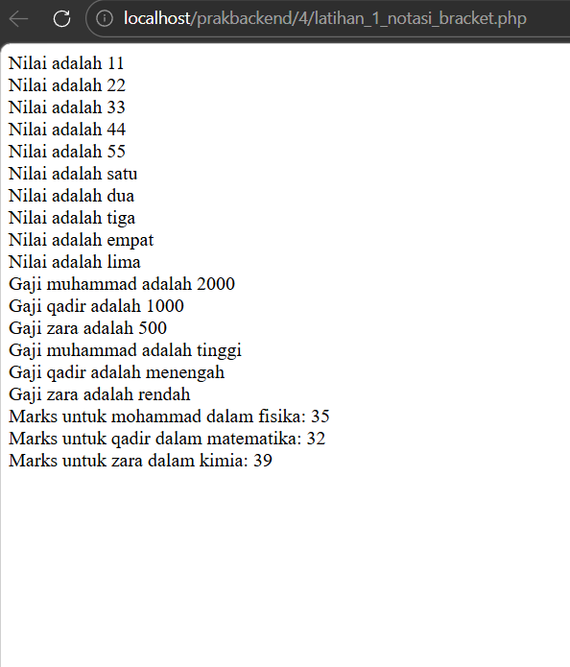
Pembahasan : Program latihan 1 adalah modifikasi seluruh program Praktik 1, 2, dan 3 yang mengubah notasi array() menjadi notasi bracket []. Pada Praktik 1 array(11, 22, 33, 44, 55) diubah menjadi [11, 22, 33, 44, 55], pada Praktik 2 array("muhammad" => 2000, )diubah menjadi ["muhammad" => 2000, ], dan pada Praktik 3 setiap array() yang membungkus data siswa dan mata pelajaran diubah menjadi [...]. Selain perubahan notasi tersebut seluruh isi program termasuk logika foreach, cara mengakses elemen, dan semua perintah echo tetap persis sama karena notasi [] dan array() adalah dua cara penulisan yang ekuivalen di PHP.

Latihan 2
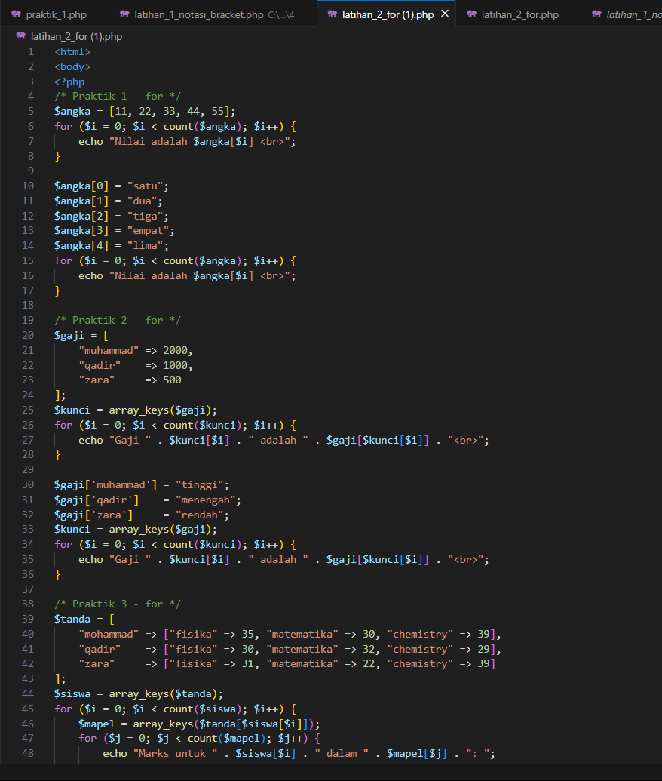
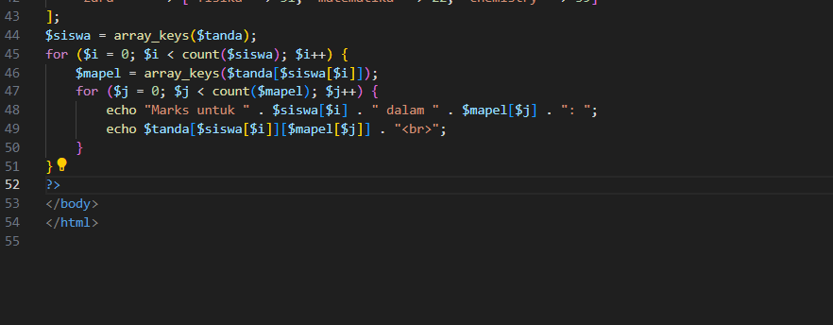
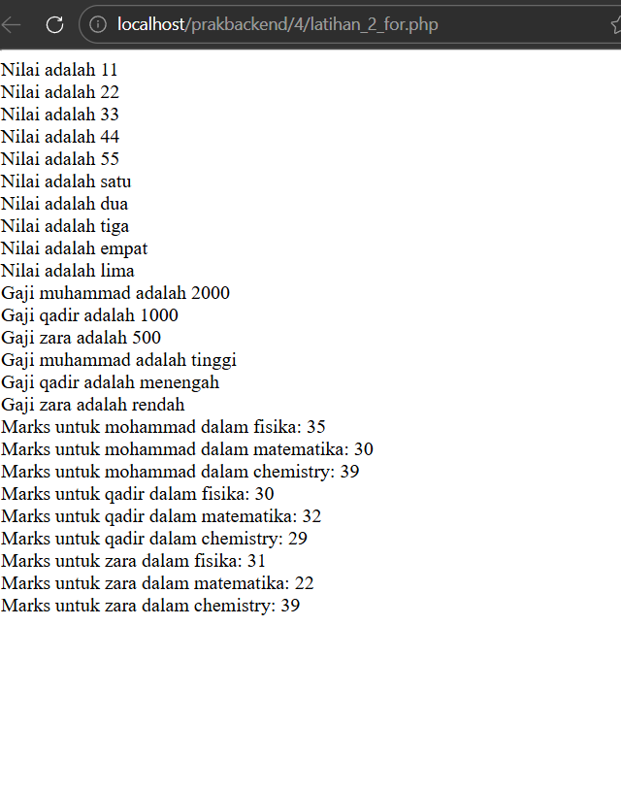
Pembahasan : Program latihan 2 adalah modifikasi seluruh program Praktik 1, 2, dan 3 yang mengganti struktur foreach menjadi for. Pada Praktik 1 penggantian cukup langsung karena array numerik sudah memiliki index angka, sehingga for ($i = 0; $i < count($angka); $i++) dapat mengakses elemen menggunakan $angka[$i] secara langsung. Pada Praktik 2 yang menggunakan array asosiatif diperlukan fungsi array_keys($gaji) untuk mengambil semua kunci string ke variabel $kunci, sehingga for bisa menggunakan $kunci[$i] sebagai index untuk mengakses $gaji[$kunci[$i]]. Pada Praktik 3 yang merupakan array multidimensi digunakan array_keys($tanda) untuk mendapat daftar nama siswa ke variabel $siswa, lalu di dalam loop pertama digunakan kembali array_keys($tanda[$siswa[$i]]) untuk mendapat daftar mata pelajaran ke variabel $mapel, sehingga dua loop for bersarang bisa mengakses setiap nilai menggunakan $tanda[$siswa[$i]][$mapel[$j]].

Latihan 3

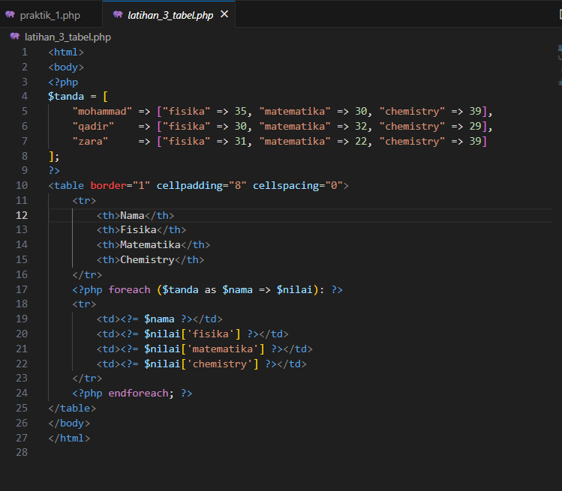
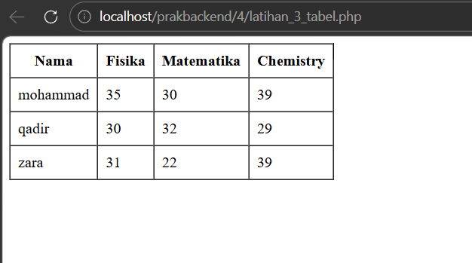
Pembahasan : Program latihan 3 menampilkan data array multidimensi Praktik 3 dalam bentuk tabel HTML. Variabel $tanda tetap sama seperti Praktik 3, namun cara menampilkannya berbeda yaitu menggunakan tag <table> dengan border, <tr> untuk baris, dan <th> untuk header kolom. foreach ($tanda as $nama => $nilai) digunakan untuk mengiterasi setiap siswa dimana $nama menyimpan kunci nama siswa dan $nilai menyimpan array nilai mata pelajarannya, setiap iterasi menghasilkan satu baris <tr> yang berisi <td> untuk nama, fisika, matematika, dan chemistry sehingga seluruh data tampil rapi dalam bentuk tabel di browser.

Latihan 4
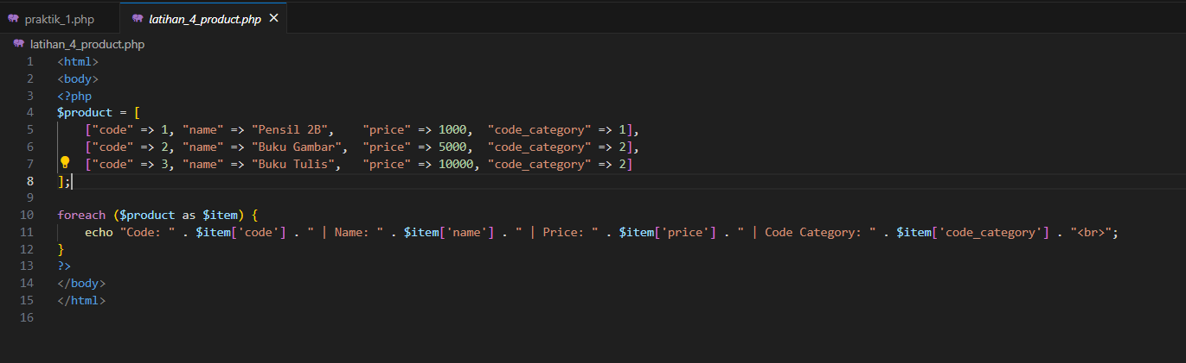
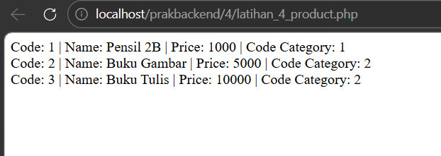
Pembahasan : Program latihan 4 adalah program PHP yang membuat array untuk merepresentasikan tabel product. Variabel $product dibuat sebagai array multidimensi dimana setiap elemennya adalah array asosiatif yang memiliki empat kunci yaitu "code", "name", "price", dan "code_category". Setiap elemen merepresentasikan satu baris data produk, misalnya elemen pertama memiliki "code" => 1, "name" => "Pensil 2B", "price" => 1000, dan "code_category" => 1. foreach ($product as $item) mengiterasi setiap produk dan echo mencetak seluruh nilai kunci per produk ke browser.

Latihan 5
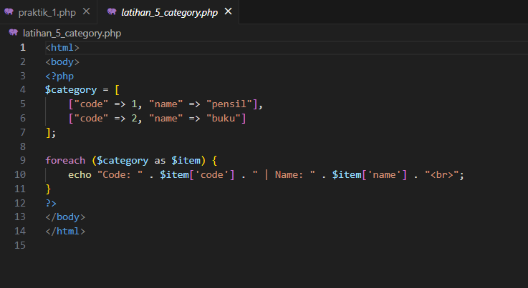
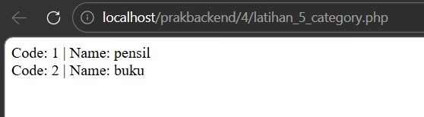
Pembahasan : Program latihan 5 adalah program PHP yang membuat array untuk merepresentasikan tabel category. Variabel $category dibuat sebagai array multidimensi dengan setiap elemennya berisi array asosiatif yang memiliki dua kunci yaitu "code" dan "name". Elemen pertama memiliki "code" => 1 dan "name" => "pensil", elemen kedua memiliki "code" => 2 dan "name" => "buku". foreach ($category as $item) mengiterasi setiap kategori dan echo mencetak kode serta nama kategori ke browser.

Latihan 6
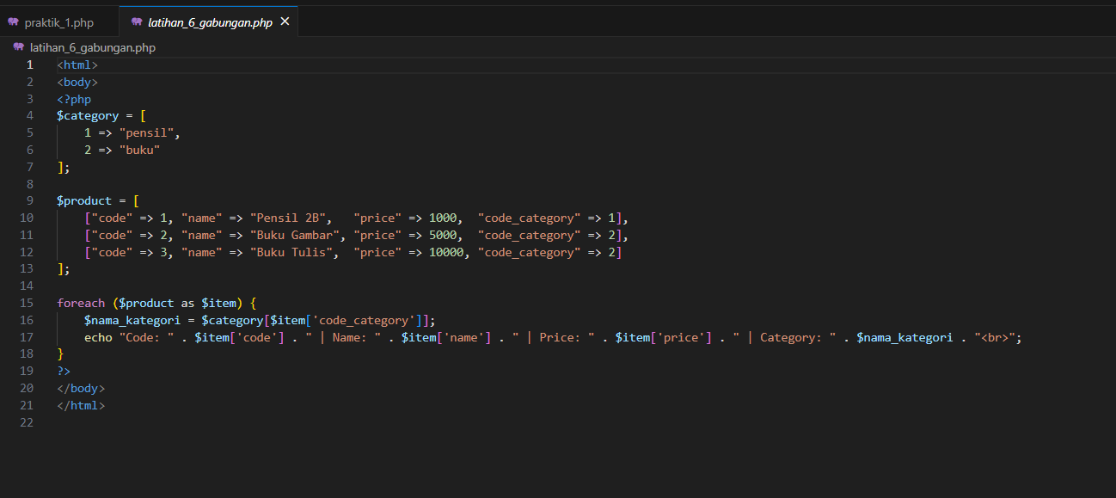
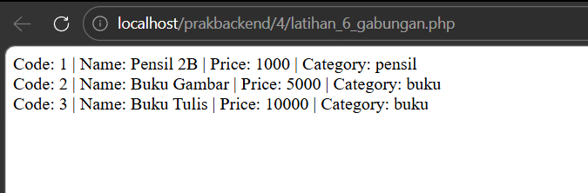
Pembahasan : Program latihan 6 adalah program PHP yang menggabungkan array product dan category. Variabel $category dibuat sebagai array asosiatif dengan kunci berupa kode kategori yaitu 1 => "pensil" dan 2 => "buku", sehingga nama kategori bisa diakses langsung menggunakan kode. Variabel $product berisi data produk seperti latihan 4. Di dalam foreach ($product as $item) ditambahkan variabel $nama_kategori yang diisi dengan $category[$item['code_category']] yaitu mengambil nama kategori berdasarkan nilai "code_category" dari setiap produk, sehingga echo dapat mencetak data produk beserta nama kategorinya sekaligus ke browser.

PEMBAHASAN TUGAS

1. Tugas 1
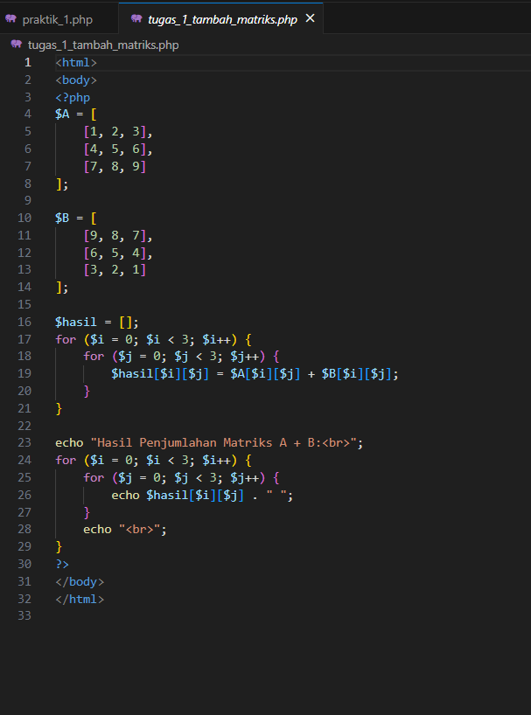
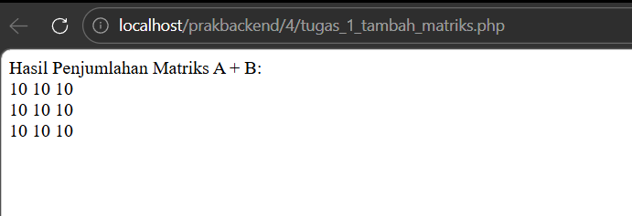
Pembahasan : Program tugas pertama adalah program PHP untuk menjumlahkan dua matriks. Variabel $A dan $B masing-masing berisi array multidimensi berukuran 3x3. Penjumlahan dilakukan menggunakan dua loop for bersarang dimana $i merepresentasikan baris dan $j merepresentasikan kolom, setiap elemen $hasil[$i][$j] diisi dengan $A[$i][$j] + $B[$i][$j] yaitu penjumlahan elemen pada posisi yang sama dari kedua matriks. Hasilnya kemudian dicetak ke browser menggunakan dua loop for bersarang yang sama.

2. Tugas 2
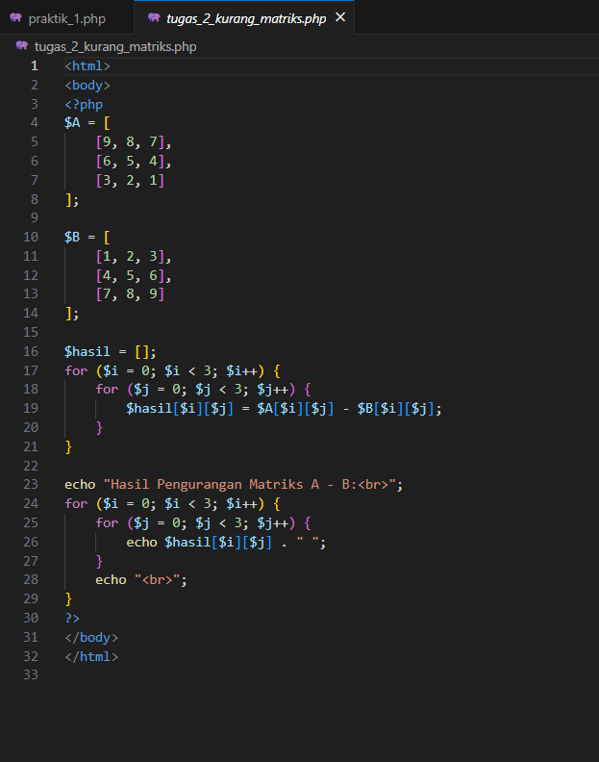
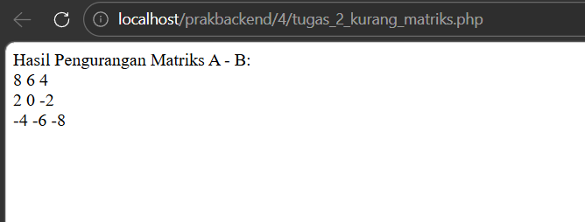
Pembahasan : Program tugas kedua melakukan hal yang sama namun operasinya adalah pengurangan, sehingga $A[$i][$j] + $B[$i][$j] diganti menjadi $A[$i][$j] - $B[$i][$j] untuk mengurangi setiap elemen matriks A dengan elemen matriks B pada posisi yang sama.

3. Tugas 3
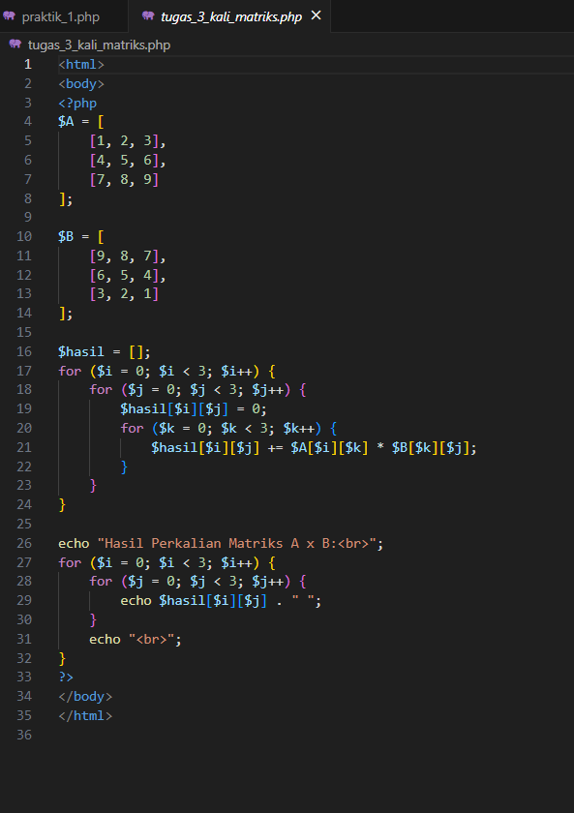
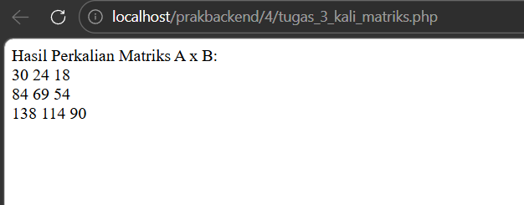
Pembahasan : Program tugas ketiga adalah program PHP untuk mengalikan dua matriks yang berbeda dengan penjumlahan dan pengurangan. Perkalian matriks memerlukan tiga loop bersarang dimana $i untuk baris, $j untuk kolom hasil, dan $k sebagai loop ketiga untuk menjumlahkan hasil kali elemen baris ke-$i dari matriks $A dengan elemen kolom ke-$j dari matriks $B menggunakan $hasil[$i][$j] += $A[$i][$k] * $B[$k][$j]. Setiap elemen hasil diinisialisasi dulu dengan 0 sebelum loop $k berjalan agar akumulasi penjumlahan dimulai dari nol.

- KESIMPULAN
Dari praktikum ini dapat disimpulkan bahwa array di PHP terbagi menjadi tiga jenis yaitu array numerik yang menggunakan index angka, array asosiatif yang menggunakan string sebagai kunci, dan array multidimensi yang merupakan array di dalam array. Array dapat dibuat menggunakan dua notasi yang ekuivalen yaitu array() dan []. Untuk mengiterasi array foreach adalah cara paling praktis namun for juga bisa digunakan dengan bantuan array_keys() untuk array asosiatif. Array multidimensi sangat berguna untuk merepresentasikan struktur data seperti tabel database, dan operasi matematis seperti penjumlahan, pengurangan, serta perkalian matriks dapat diimplementasikan menggunakan array multidimensi dikombinasikan dengan loop bersarang.

- LAMPIRAN

